TALLER 7 PDF CONSULTAS.

**PUNTO 1:**

**Prog1:**

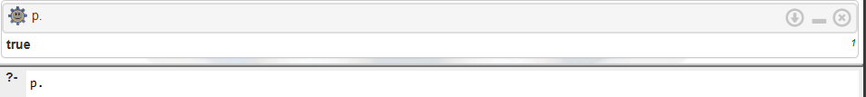

**Prog2:**

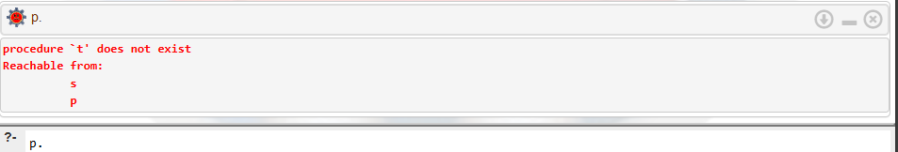

**Prog3:**

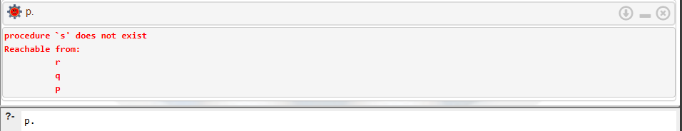

**PUNTO 2:**

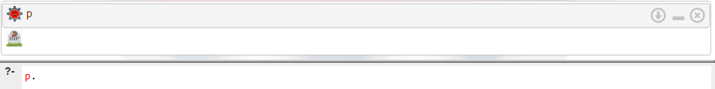

En este caso, el programa es un ciclo infinito, ya que intenta demostrar que p es verdadero solo si p es verdadero, es decir, p depende de si mismo y no existe un caso base o un punto de salida que permita romper la dependencia recursiva. Esta clausula de horn es insatisfacible por eso que el programa no puede encontrar una respuesta.

**PUNTO 3:**

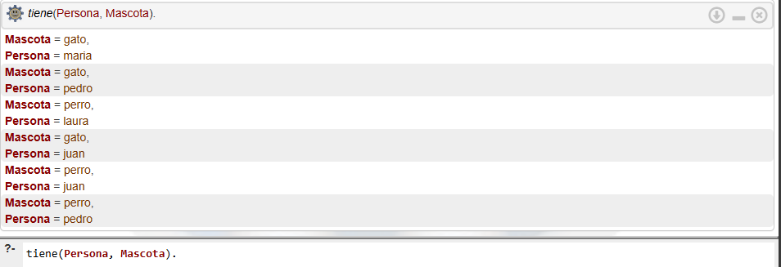

**PUNTO 4:**

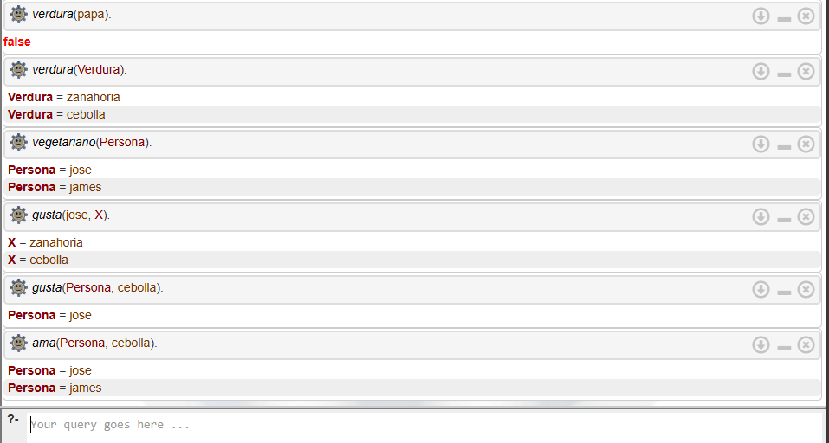

**PUNTO 5:**

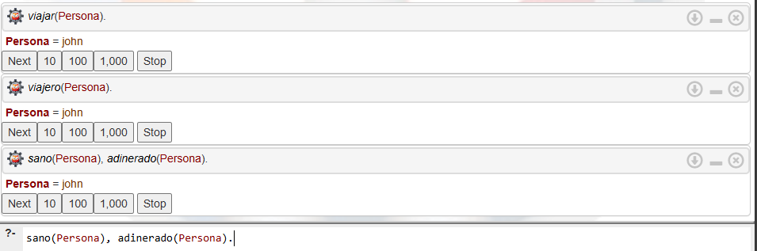

**PUNTO 6:**

